2019年1-4月河南省建材工业运行分析材料

1-4月，全省建材产品包括水泥、商品混凝土、卫生陶瓷、玻璃纤维纱等大部分产品的产量均保持良好的增长态势。宏观层面来看，1-4月，全省固定资产投资增长8.4%，增速与1-3月份持平。基建投资保持平稳增长，其中，铁路运输业和道路运输业投资保持增长态势，水利管理业投资增幅有所收窄。房地产开发投资增速有所回落，房地产开发企业施工面积同比保持增长且增速有小幅提高，新开工面积同比继续增长但增速有所下降，土地购置面积同比下降，降幅波动较大。
一、全省水泥工业运行情况
2019年1-4月全省规模以上企业熟料累计产量1869.25万吨，同比增长26.69%，占全国熟料产量的4.46%（全国熟料累计产量41907.31万吨，同比增长8.3%）。
图1：2019年1-4月全省水泥熟料累计产量（万吨）和同比增长率
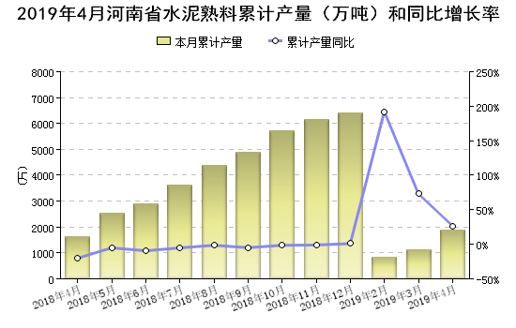
1-4月份全省规模以上企业水泥累计产量3051.69万吨，同比增长17.32%，占全国产量的5.04%（全国水泥累计产量60561.24万吨，同比增长7.32%），1-4月我省水泥累计产量全国第10位。
图2：2019年1-4月水泥累计产量排名前十位的省份

表1：2019年1-4月河南周边省份的水泥产量情况
省 份 | 产量（万吨） | 增长率
河南省 | 3051.69 | 17.32
河北省 | 2365.43 | 22.18
陕西省 | 1723.15 | 13.45
山西省 | 983.39 | 45.58
湖北省 | 3137.49 | 12.13
山东省 | 3578.55 | 25.21
1-4月，全省水泥产量保持增长态势，同比增长幅度好于近年同期水平。4月份，全省水泥需求基本恢复至正常水平，单月水泥产量环比也有小幅增长，与去年同期相比增长6.21%。
根据省污染防治攻坚领导小组办公室印发《河南省2019年大气污染防治攻坚战实施方案》的要求，全省水泥生产企业自2019年3月1日起实施“开二停一”措施，4月份和5月份正常生产，部分地区的企业因环保管控有停产情况。
五月以来，天气以晴好为主，市场需求恢复，销量基本稳定，大部分企业的熟料库存率不高。周边省份山东、以及湖北正值夏季错峰生产期间，市场供需平衡、库存偏低，水泥价格依然企稳。受之影响，我省的水泥价格也保持了平稳运行的态势。6月份全省水泥企业按计划停窑一个月。

二、全省混凝土与水泥制品工业运行情况
2019年1-4月全省累计生产商品混凝土2586.21万立方米，同比增长5.39%；排水管产量3628.14千米，同比增长77%；水泥电杆产量25.48万根，同比增长10.14%；水泥混凝土桩产量218.62万米，同比下降4.07%；分别占全国比重为4.45%、12.6%、5.56%和2.25%。

今年以来，随着全国环保执法力度的加大，各地纷纷关停了采石场，采砂场等企业，致使砂石数量供不应求，原材料价格的上涨、采购距离的扩大、采购难度的增大、运输成本的増高使混凝土的价格有所上升。

以济源为例，为加强河道采砂管理，保护河流生态，济源市人民政府下发《关于进一步加强河道采砂管理的意见》，严格规范河道采砂审批管理，汛期禁止一切河道采砂行为。受此影响，济源河砂生产供不应求，价格暴涨。截止今年四月底，河砂市场中准价已达到每立方米140元，且往往是有价无货，出现“一砂难求”的局面。6-10月份为河道传统汛期，若严格执行禁采规定，将经历五个月的河道禁采期，由此预计全省汛期建筑用砂供应将会更加紧张，不止是我省，其他地区也同样面临着砂石紧缺、价格上涨等问题。

三、全省玻璃工业运行情况
2019年1-4月，全省累计生产平板玻璃641.44万重量箱，同比下降4.72%；钢化玻璃累计产量264.31万平方米，同比下降33.19%；夹层玻璃累计产量273.19万平方米，同比增长11.91%；中空玻璃累计产量44.34万平方米，同比增长17.67%；分别占全国总产量的2.14%，1.91%，10%和1.28%。

1-4月洛玻集团累计生产浮法玻璃248.77万重量箱，同比下降12.6%，累计主营业务收入同比增长22.3%。玻璃主要需求市场为房地产市场，需求多发生于房地产施工阶段、体现于竣工段；1-4月份，房地产开发企业房屋施工面积46152.08万平方米，同比增长7%，增速比1-3月份提高0.4个百分点，房屋竣工面积1296.7万平方米，同比增长1.7%，整体市场需求偏弱，同时受季节性淡季的影响，价格同比有所回落。

四、全省陶瓷工业运行情况
201年1-4月，全省卫生陶瓷累计产量2198.73万件，同比增长13.76%，占全国总产量的33.5%。陶瓷砖累计产量4239.47万平方米，同比下降2.75%。
五、存在的问题
1.为迎合超低排放，各种减排技术蜂拥而至，企业为达到错峰生产豁免条件仓促进行技术改造，能否长期稳定达标运行，还需要进一步验证。
2.个别地市在政策执行上不够坚决，以各种理由支持企业开窑，造成企业市场生存环境的不公平。
3.部分地市大气污染预警停窑条件过于苛刻，管控状态频发，错峰生产期间获得豁免企业频繁开停，窑系统热工波动较大，容易引发严重的生产安全和产品质量事故。
4.大多数地市大气污染防治管控期间要求回转窑系统、水泥粉磨系统全部停产，水泥市场阶段性供应短缺。
六、建议对策
1.严格执行开二停一制度，危废、协同处置生产线停窑时间应严格按照政府文件规定执行。
2.加大对违规开窑企业处罚力度，坚定水泥行业错峰生产信心，实现全省统一行动。

